Утверждаю
Генеральный директор
______________Карпов А.Н.

Т Е Х Н И Ч Е С К И Й П А С П О Р Т
на полиграфическое оборудование

«Комплекс программно-аппаратный для контактной фотопечати маркировки «Термофлан»

Разработчик
Компания «Термофлан»

2015 г.
«Комплекс программно-аппаратный для контактной фотопечати маркировки «Термофлан» состоит из:
1 — UV Mark GF (Экспозиционного станка)
2 — Автоматического процессора (ЗИП процессор)
3 — Станка дя уплотнения анодированного слоя ( Селинг бак)

UV Mark GF ЭКСПОЗИЦИОННЫЙ СТАНОК

Экспозиционный станок (exposure unit) (модель Termoflan UV Mark GF)- предназначен для экспонирования изображений на пластины. Станок оборудован ультрафиолетовыми лампами и вакуумным прижимом. Экспозиционный станок используется для контактной печати изображений на пластинах. Источник света: ультрафиолетовые лампы 6 штук по 20 Вт и 1 лампа 8 Вт для экспонирования Металлофото, жидкокристаллический цифровой дисплей, кнопочная приборная панель. Возможные габариты: 70х62х24см. Возможный вес: 35 кг. Возможная рабочая площадь: 55х35см. Электрические параметры: 220-230 Вольт переменного тока, 50 Гц с заземлением и предохранителем, потребляемая мощность 200 Вт.
Инструкция по применению: Алюминиевая фотопластина кладётся на рабочий стол станка, на пластину накладывается фотонегатив, затем опускается прижимное стекло и включается вакуумный прижим. На электронном таймере выставляется время экспонирования и включается лампа. После завершения экспонирования выключается вакуумный прижим, поднимается прижимное стекло и пластина готова к дальнейшей обработке.

Все модели станков соответствуют нормам безопасности США и Европы. Техническая эксплуатация всех моделей станков не требует специальных навыков персонала, особых средств защиты и спецодежды.

Запасные части:
- Компрессор. Используется для создания вакуума внутри экспозиционного станка.
- Газовый (пневматический) амортизатор.

Автоматический процессор (ЗИП-процессор)

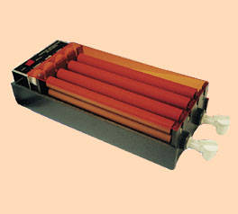
Зип-процессор (фото процессор) (automatic processing mashine) – станок-автомат для обработки экспонированных пластин проявителем и закрепителем. Станки оборудованы моторами с фиксированной скоростью вращения для более качественной обработки. В сливное отверстие вмонтирован кран для удобства смены химиката и чистки станка. Возможные размеры станка 59х22х14см, возможный вес 10 кг. Размеры обрабатываемых пластин: 30,5х50,8см. Электрические параметры: 220-230 Вольт переменного тока 50 Гц, потребляемая мощность 10 Вт. Электрический провод 1,5 м.
Инструкция по применению: Проэкспонированная алюминиевая пластина вставляется в фото процессор рабочей стороной вниз и после включения клавиши подачи, пластина протаскивается резиновыми валами, последовательно через ванны с проявителем и закрепителем. На выходе мы получаем пластину с проявленным и закреплённым изображением.
Все модели станков соответствуют нормам безопасности США и Европы. Техническая эксплуатация всех моделей станков не требует специальных навыков персонала, особых средств защиты и спецодежды.

Запасные части:
- Ролики для автоматического ЗИП- процессора. Используются для перемещения пластин "Металлофото" внутри процессора.
- Кольца резиновые. Используются для передачи крутящего усилия с электродвигателя на валы ЗИП процессора.

СТАНОК ДЛЯ УПЛОТНЕНИЯ АНОДИРОВАННОГО СЛОЯ (Селинг-танк)

Станок для уплотнения анодированного слоя (sealing tank)
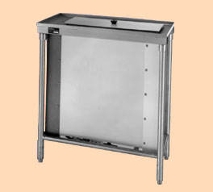
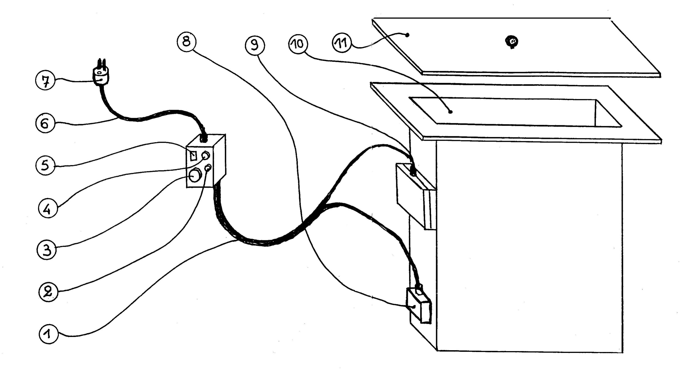
- Шнур с обмоткой 1,5м.
- Лампа индикации нагрева
- Кнопка термостата
- Предохранитель 8А.
- Световой индикатор включения
- Силовой шнур питания
- Штепсельная вилка 16А
- Соединительная коробка нагревательного элемента 1800W
- Термочувствительная лампочка
- Стальной бак
- Крышка

Характеристики:
Емкость 26 литров.
Напряжение 220v
Потребляемая мощность 1800Wt
Габаритные размеры: 72см х 52см х 22см,
Вес: 14кг.

предназначен для окончательной обработки экспонированных и обработанных пластин. Верхняя крышка является также выпускным клапаном. Нагреватель станка управляется термостатом, что позволяет поддерживать температуру уплотняющего раствора на требуемом уровне в диапазоне от 15С до 120С. Для закрепления в станке обрабатываемых пластин используются пруты и зажимы из нержавеющей стали. Возможные габариты: 72х52х22 см. Возможные размеры обрабатываемых пластин: 30,5х50,8 см. Возможный вес: 14 кг. Электрические параметры: 220-230 Вольт переменного тока 50 Гц с заземлением и предохранителем, 8 ампер. Нагреватель: вмонтирован в дно станка, мощность 1800 Вт. Количество уплотняющего раствора: 26 литров.

Инструкция по применению: В станок, наполненный специальным, разогретым до 90 градусов раствором, помещают одновременно максимум пять пластин и «варят» их в течение 15 минут. После чего пластины сушат.
Все модели станков соответствуют нормам безопасности США и Европы. Техническая эксплуатация всех моделей станков не требует специальных навыков персонала, особых средств защиты и спецодежды.

Запасные части:
1) Нагревательный элемент. Используется для нагрева воды внутри бака для варки пластин "Металлофото"
2) Термостат. Используется для контроля температуры воды внутри бака уплотнения.
3) Стержни из нержавеющей стали. Используется для подвешивания пластин "Металлофото" в баке для варки.
4) Клипсы из нержавеющей стали. Используются для подвешивания пластин на стержне.

ОБЩЕЕ ОПИСАНИЕ ТЕХНОЛОГИЧЕСКОГО ПРОЦЕССА

Технология позволяет производить изделия размером от 1 до 6000 см². Создание изображения осуществляется способом контактной фотопечати, при котором размер изображения будет эквивалентен размеру изображения используемого фотонегатива. Важным требованием для получения чёткого изображения является обеспечение хорошего контакта фотонегатива с пластиной. Это достигается использованием копировальных рам с вакуумным прижимом.
В процессе производства фотографическое изображение прочно соединяется с легким металлом, толщина которого может быть от 0,08 мм до 3,2 мм; поверхность изделия полуматовая, глянцевая или матовая. Максимальный размер поверхности 508 х 1016 мм. Возможно изготовление изделий из составных пластин.
Стандартный цвет изделия - черно-серебристый. При желании фон и детали изображения выполняются в цветовой гамме.
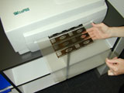
Процесс производства изделий состоит из трёх этапов.

Подготовка фотонегатива для получения требуемого изображения. В настоящее время процесс подготовки макета изображения для вывода на фотонегатив осуществляется с использованием компьютерных программных сред обработки графической информации. В 90% случаев для получения высококачественного изображения достаточно разрешения 1200 точек на дюйм. Лучше всего для создания негативов использовать фотомашины и фотоплёнки, применяемые в полиграфии.
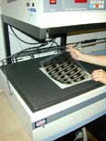
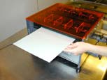
Создание изображения в анодированном слое пластины. Для получения изображения пластина экспонируется через фотонегатив в течение нескольких секунд. После этого она обрабатывается проявителем и закрепителем. Для создания цветных изображений используются фоточувствительные резисты, которые дают возможность выборочно окрашивать в различные цвета участки пластины. Для придания дополнительной износоустойчивости полученного таким образом изображения к воздействиям агрессивных сред, анодированный слой пластины уплотняется в специальном растворе.
Окончательная обработка пластины. На заключительном этапе пластине придают требуемую форму при помощи механических ножниц, электромеханических гильотин или углорезов.

Детальное описание технологического процесса
1) Обработка. Светочувствительные алюминиевые пластины и фольга должны быть обработаны в соответствии со следующим общим порядком обработки:
2) Экспонирование фоточувствительной пластины фольги через негатив контактным способом.
3) Проявление изображения фоточувствительной пластины или фольги.
4) Закрепление изображения фоточувствительной пластины или фольги.
5) В случае необходимости создания цветного изображения осуществляются следующие операции:
а) нанесение на поверхность проявленной и закреплённой пластины или фольги фоточувствительного резиста и его сушка.
б) экспонирование резиста, нанесённого на пластину или фольгу, через позитив контактным способом.
в) удаление непроэкспонированного резиста с поверхности пластины или фольги.
г) окрашивание
д) удаление проэкспонированного резиста с поверхности пластины или фольги.
6) Уплотнение анодированного слоя пластин и фольги.

